ТЕХНИЧЕСКОЕ ЗАДАНИЕ

- Наименование закупаемых Товаров:
№ | Наименование | Ед. изм. | ТЗ (описание/ состав) | Кол-во | Возможность аналога
1 | Замок на четверть поворота | шт | Замок на четверть поворота 064 DT:20, LH:30, под треугольный ключ.  Замок на четверть поворота 064 купить, заказать, узнать цену - Mesan (Месан) Казань | 80 | да
2 | Дрель-шуруповерт аккумуляторная | шт | Дрель-шуруповерт аккумуляторная DDF484RT  Дрель-шуруповерт аккумуляторная DDF484RT Makita 264043457 купить за 36 579 ₽ в интернет-магазине Wildberries | 2 | нет
3 | Точильный станок | шт | Точильный станок FABTEC FWG200 с водяным охлаждением, Электроточило, заточной станок  Точильный станок FABTEC FWG200 с водяным охлаждением, Электроточило, заточной станок купить на OZON по низкой цене (866118414) | 1 | нет
4 | Кисти для рисования | комплект | Кисти для рисования набор, кисть художественная  Кисти для рисования набор , кисть художественная купить на OZON по низкой цене (1867993020) | 5 | нет
5 | Пистолет для монтажной пены | шт | Пистолет для монтажной пены GF-102, S-WELD Пистолет для монтажной пены GF-102, S-WELD купить на OZON по низкой цене (1559678863) | 4 | нет
6 | Краска акриловая декоративная | шт | Краска акриловая декоративная "Серебряный шелк", 150г  Краска акриловая декоративная "Серебряный шелк", 150г AccentO 15834419 купить за 448 ₽ в интернет-магазине Wildberries | 5 | нет
7 | Акриловая эмаль | шт | Акриловая эмаль серебряная металлик Акриловая эмаль серебряная металлик Palizh 18203651 купить за 314 ₽ в интернет-магазине Wildberries | 10 | нет
8 | Веер колеровочный | шт | Веер колеровочный Tikkurila Facade 760  Веер колеровочный Tikkurila Facade 760 купить на OZON по низкой цене (2062215894) | 10 | нет
9 | Мрамор Tundra Grey | м2 | Мрамор Tundra Grey  Купить мрамор Tundra Grey по цене от 10828 руб за м2 | 7 | нет
10 | Стенд Охрана труда | шт | Стенд Охрана труда с изменениями 2023г размер 1200 х 800 пластик 3 мм  Стенд Охрана труда с изменениями 2023г размер 1200 х 800 пластик 3 мм - Стенды Артель опыт работы более 20 лет | 1 | да
11 | Лента оградительная | шт | Лента оградительная 500 п.м.,75мм, Бело-красная  Лента оградительная 500 п.м.,75мм, Бело-красная - Стенды Артель опыт работы более 20 лет | 2 | да
12 | Капельник для фасада | шт | Капельник для фасада из оцинкованной стали, окрашенный в RAL (согласовать с заказчиком). Размеры 140х30мм угол 120 градусов, L 2250 | 20 | да
13 | TIKKURILA EURO MATT 3  NCS 1809-R | шт | TIKKURILA EURO MATT 3 краска интерьерная, для стен и потолков, абсолютно матовая, база C (9л) RAL NCS 1809-R TIKKURILA EURO MATT 3 краска интерьерная, для стен и потолков, абсолютно матовая, база C (0,9л) — купить в Москве в интернет-магазине Tikkurila | 2 | нет
14 | Дверь металлическая противопожарная | шт | Дверь металлическая противопожарная с ручкой антипаника 1450 (1000+450) х 2150 ЛЕВАЯ без порога | 2 | да
15 | Декоративная накладка | комплект | 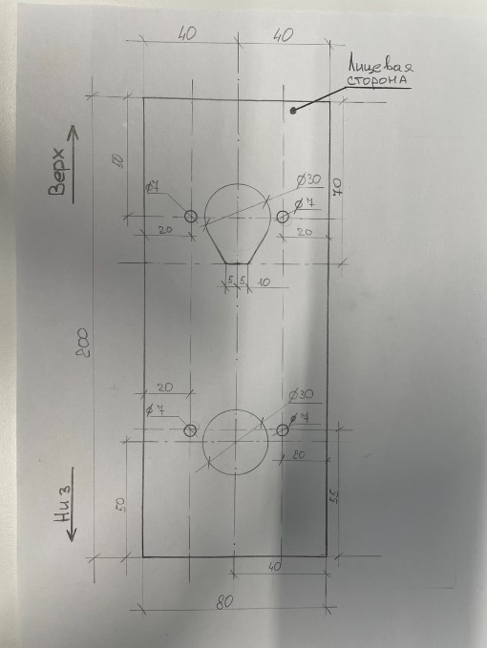  Пластина декоративная из нержавеющей стали 1мм, 200х80мм (В комплекте пара, левая и правая пластина) | 30 | да
16 | Декоративная накладка | шт | 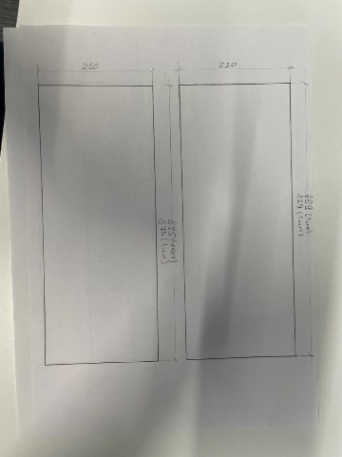  Пластина декоративная из нержавеющей стали 1мм 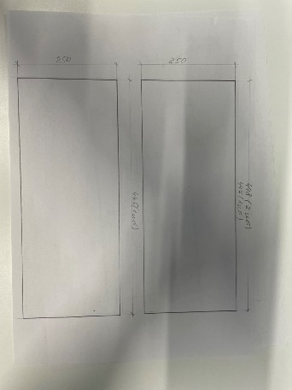 | 8 | да

- Место доставки, сроки и порядок поставки товара
  - Место доставки товара: Крым, г. Ялта, с. Оползневое, ул. Генерала Острякова, д. 9.

3. Общие сведения
  - Поставляемая продукция должна полностью соответствовать требованиям, указанным в Техническом задании.
  - Поставляемый Товар должен быть новым товаром. Качество товара должно соответствовать требованиям, установленным действующим законодательством Российской Федерации.

- Требования к упаковке и маркировке
  - Товар должен доставляться в упаковке, принятой для данного вида продукции. Упаковка должна обеспечить полную сохранность от всякого рода повреждений при перевозке, выполняемой в соответствии с нормами, установленными изготовителем.
  - Маркировка должна содержать информацию о наименовании Товара, весе/объеме, сроке изготовления и сроке годности (если применимо), а также иную информацию, предусмотренную для данного вида продукции.

- Требования к гарантии и гарантийному сроку товара.
  - Гарантийный срок эксплуатации на товар составляет 12 месяцев и начинает исчисляться со дня подписания Заказчиком товаросопроводительных документов по форме Торг-12/ УПД. Если производителем Товара установлены стандартные гарантийные сроки, превышающие запрашиваемый гарантийный срок на Товар, то гарантийный срок на Товар устанавливается продолжительностью не менее срока, установленного производителем Товара.

- Требования по соответствию товаров определенным стандартам.
  - Все поставляемые товары должны быть экологически безопасными, новыми, соответствовать требованиям нормативно-технических документов для данного вида продукции и иметь необходимые паспорта и сертификаты качества (в случае, если они подлежат обязательной сертификации).

- Порядок расчётов
  - Цена Товара включает: стоимость доставки Товара по адресу Покупателя (при доставке учесть высоту зоны выгрузки (рампы) 97 см.), в том числе стоимость погрузки, перевозки, разгрузки, упаковки, маркировки, оформления сопроводительной документации, хранения, таможенные экспортные и импортные пошлины, все налоги, сборы, установленные законодательством РФ, действующие на момент поставки. А также любые иные расходы Поставщика, связанные с надлежащим исполнением обязательств по поставке.
  - Расчеты осуществляются по безналичной форме в рублях РФ.

